НОВАЯ СПЕЦИАЛЬНОСТЬ!!!
«ОБОРУДОВАНИЕ И ТЕХНОЛОГИИ МЕБЕЛЬНОГО ПРОИЗВОДСТВА»

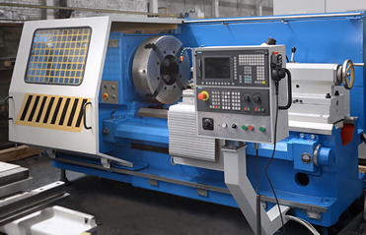
1 Квалификация выпускника Обучение по специальности обеспечивает получение квалификации «Мастер мебельного производства».

2 Выпускники могут работать по специальностям:
- мастер мебельного производства;
- оператор станков с программным управлением (не ниже 4-го разряда);

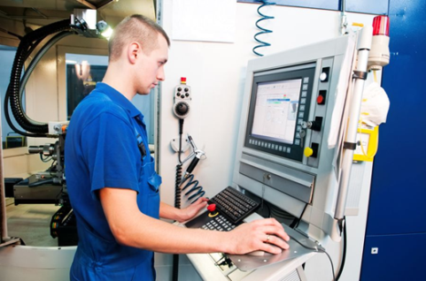
- станочник деревообрабатывающих станков; (не ниже 4-го разряда);

- наладчик станков и манипуляторов с программным управлением (не ниже 4-го разряда);
- контролёр ОТК.
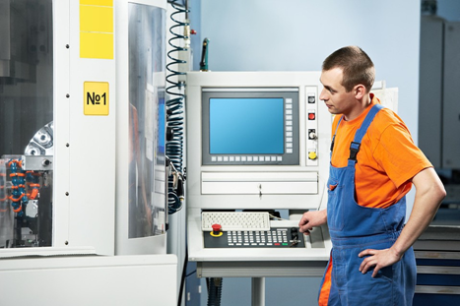

3 Сфера профессиональной деятельности
Сферой профессиональной деятельности специалиста являются:

- мебельные производственные и иные организации, занимающиеся производством мебельной продукции;
- деревообрабатывающие предприятия, имеющие оборудование с программным управлением;
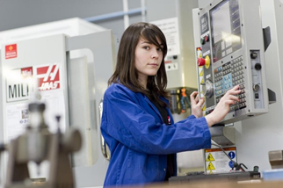
- проектные институты и конструкторские бюро.
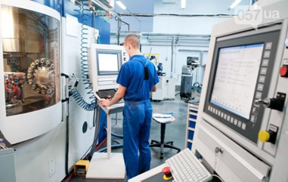

Наш адрес: 213802, г.Бобруйск, ул. Ленина, 93а (8 0225) 77-41-88, 77-41-89
77-39-90 (приёмная комиссия)

